元素
一、教材分析
本课题包括元素、元素符号和元素周期表简介三部分内容。内容比较抽象，与学生的生活经验距离较远，前面所学元素、化合物知识能提供支持的感性经验有限。通过合理的教学设计和安排，本课题的学习会为大多数学生将初中化学知识融会贯通打下重要的基础。
二、学情分析
学生已经具备一定的生活经验，例如通过26个英文字母组成无数的单词，这26个英文字母就是构成单词的要素，这些要素就类似化学上的元素。但对元素的概念难以理解。通过本课题的学习，学生可以通过元素的概念理解“一类原子的总称”，形成比较整体的认识阶段。
三、学习目标
1.通过宏观类比和微观分析，建构元素概念。
2.通过阅读材料和示例，认识常见元素和物质的多样性及其组成。
3.通过微观探析，领会元素在化学变化前后不变。
4.通过学习元素，将宏观物质与微观世界联系起来。
四、学习重、难点
重点：元素的概念。
难点：元素概念的理解。
五、学习过程
学习目标 | 评价任务 | 课堂实施 |  | 设计意图
 |  | 教师活动 | 学生活动
 |  | 环节一：情境引入  全体同学观看一则广告——《黄金搭档》，由广告引出元素这个词，接下来出示英文单词，引出组成物质的基本成分是元素。  提问：自然界中成千上万的物质又是由什么组成的呢？到目前为止，已经发现了100多种元素。观察、聆听、思考，体会有限的元素组成物质的多样性。通过类比、分析，让学生在已有的知识基础上进一步探求新知。自然界中的万物就是由这100多种元素组成的。 | 观察、聆听、思考，体会有限的元素组成物质的多样性。 | 通过类比、分析，让学生在已有的知识基础上进一步探求新知。
目标1 | 理解元素的概念 | 环节二：建立概念  - 结构辨识  分析分子模型，通过模型发现：元素属于一类原子的总称。  - 微观探析  从微观角度分析几种原子的共同特征，引出元素概念。  质子数 中子数  碳原子A 6 6  碳原子B 6 7  碳原子C 6 8  质子数 中子数  氢原子A 1 0  氢原子B 1 1  氢原子C 1 2  质子数 中子数  氧原子A 8 8  氧原子B 8 9  氧原子C 8 10  - 概念辨析  - 元素是“一类原子”的总称，因此元素是宏观概念，只讲种类不讲个数。如我们在描述二氧化碳的组成时，正确的说法是，二氧化碳是由碳元素和氧元素组成的。  （2）追问：在原子中，质子数等于核外电子数，能否用核外电子数作为元素种类的判断标准？  反馈练习：下列是几种粒子的结构示意图，其中属于同种元素的是：  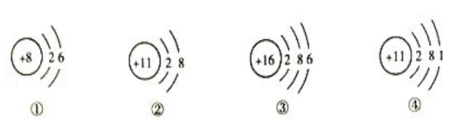 | 类比，得出组成物质的基本成分是元素  分析，得出元素是质子数相同的一类原子的总称。  判断、理解  思考、梳理、判断 | 通过宏观层面的类比和分析，从物质的组成上认识元素；  从微观粒子角度进一步分析，说明元素是一类原子的总称。  进一步理解元素的概念。
目标2 | 积极讨论分析，知道元素在化学变化前后不变的结论。 | 环节二：元素守恒  过渡：通过对分子和原子的学习，我们知道，分子是由原子构成的。  讨论分析：在下列化学反应中，反应物跟生成物相比较，元素是否发生了变化？分子、原子是否发生了变化？  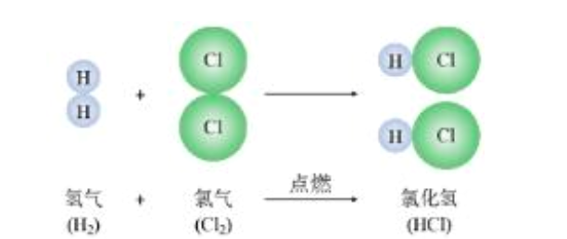  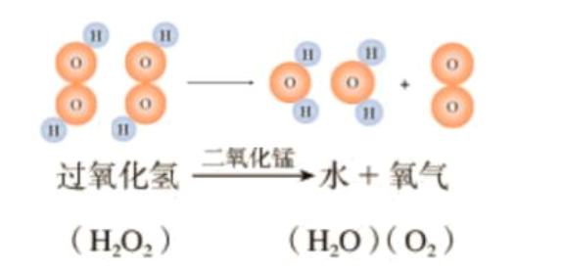 | 得出结论：化学反应前后，分子发生了变化，原子不发生变化，元素不发生变化。即化学反应前后，元素不变。 | 通过讨论分析化学反应，得出结论：化学反应前后，分子发生了变化，原子不发生变化，元素不发生变化。
目标3 | 认识与人类关系密切的常见元素  认识物质的多样性及其组成。 | - 元素的分布  地壳中人体中生物细胞中，都含有丰富的元素，请你根据图示找出地壳中含量前四位的元素和生物细胞中含量较多的元素。  - 物质的多样性  自然界中，由一百多种元素组成的几千万种物质都是由原子、分子或离子构成的。  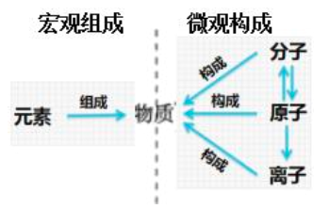 | 请同学们以小组为单位，举例说明物质的宏观组成和微观构成。 | 通过模仿练习，初步认识物质的宏观组成和微观构成。
 |  | 课堂梳理：这节课你都学到了什么？你还有哪些疑问？你还想知道什么？ | 学生总结、分享

